‚AM SCHÖNEN PLATZ‘: BAUTEIL 7 ALS ZUKÜNFTIGES FONDS-ASSET der BNP Paribas REIM

Der Bauteil 7 des in Zusammenarbeit der S+B Gruppe AG und der C&P Immobilien AG entwickelte Wohnprojekts ‚Am schönen Platz‘ wurde in Form eines ‚Forward Funding Deals‘ an einen Immobilien-Spezialfonds der BNP Paribas Real Estate Investment Management (BNP Paribas REIM) verkauft.

(Wien, 27.07.2022) – Die Projektpartner S+B Gruppe AG und C&P Immobilien AG geben bekannt, dass einer der 6 Projektteile, die auf dem Bauplatz an der Laxenburger Straße 151 in Wien-Favoriten, dem ehemaligen Beiersdorf-Arial, errichtet werden, an die PBP Paribas Real Estate Investment Management (BNP Paribas REIM) veräußert wurde. Dieser Bauteil „7“ umfasst auf 8 Geschossen (Erdgeschoss, 6 Obergeschosse und Dachgeschoss) insgesamt 55 Wohnungen und 16 Büros mit einer gewichteten Nutzfläche von rund 3.500 m² sowie 40 Garagenstellplätze. Als Besonderheit verfügt das Gebäude über Büroeinheiten, die sowohl vom Wohnbereich wie auch extern betreten werden können – eine Notwendigkeit für das moderne Wohnen. Insgesamt umfasst der Ankauf eine Mietfläche von ca. 3.100 m².

Auf dem gesamten Areal der ehemaligen Beiersdorf-Fabrik entstehen bis zum Jahr 2024 insgesamt 6 verschiedene Wohngebäude, die unterschiedliche Zielgruppen ansprechen. Während 2 Gebäudeteile, die für Anlegerwohnungen vorgesehen sind, bereits erfolgreich am Markt platziert wurden, konnte jetzt der Bauteil 7 genannte Teil von der BNP Paribas Real Estate Investment Management (BNP Paribas REIM) für den offenen Immobilien-Publikumsfonds Diversipierre erworben werden.

Das Wohnprojekt ‚Am schönen Platz‘ besticht vor allem durch die hervorragende Anbindung an das Verkehrsnetz (Stationen der U-Bahn-Linie 1, diverse Buslinien und Anbindungen an den Individualverkehr) wie auch durch die besondere Garten- und Freiraumgestaltung von André Heller.

In den bauplatzübergreifenden Untergeschossen stehen neben Garagenstellplätzen Einlagerungsräume und Fahrradabstellplätze zur Verfügung. Neben den privaten Freiräumen wie Balkonen, Loggien und Terrassen, von denen an schönen Tagen der Blick bis zum Schneeberg reicht, befinden sich auch Kinder- und Jugendspielplätze am Areal. Als besonderes Highlight können des Weiteren auch Gewächshäuser, marokkanisch inspirierte Bodenbelege, ein Brunnen und die Grünraumgestaltung mit über 430 Pflanzensorten (Gehölzen, Stauden und Gräser) genannt werden. Die Grundversorgung ist durch einen Lebensmitteleinzelhändler am angrenzenden Grundstück bestens garantiert, ein Kindergarten befindet sich im selben Gebäude.

„Durch innovative Planung und besondere Gestaltung des Außenbereiches durch eine Kooperation mit Herrn André Heller ist es möglich, Investoren auch an sonst nicht in deren Kerninteresse liegende Bezirke von Wien heranzuführen. Dass BNP Paribas REIM den besonderen Wert der Immobilie gleich erkannt hat, freut uns sehr!“, meint Herr Ing. Wolfdieter Jarisch.

„Die einzigartige Lage in Favoriten hat neben der professionellen Herangehensweise sofort für eine Projektpartnerschaft mit der S+B Gruppe AG gesprochen. Die Bedürfnisse der zukünftigen Mieter:innen nicht nur zu erfüllen, sondern zu übertreffen – das ist uns gemeinsam gelungen!“, so DI Cyrus Asreahan, Geschäftsführer der C&P Immobilien Wien.

„Moderne und intelligent konzipierte Mixed-Use-Quartiere sind für uns immer interessant – zumal, wenn die Lebens- und Aufenthaltsqualität derart hoch ist. Die besondere Garten- und Freiraumgestaltung durch den Künstler André Heller ist ein tolles Alleinstellungsmerkmal“, sagt Isabella Chacón Troidl, Chief Investment Officer von BNP Paribas REIM Germany. „Damit passt die Liegenschaft ideal zu unserer Anlagestrategie.“ Der Artikel-8-Fonds BNP Paribas Diversipierre umfasst ein breit diversifiziertes europäisches Immobilienportfolio und ist mit dem französischen Nachhaltigkeitsstandard „Label ISR“ zertifiziert.

Die Fertigstellung des Bauteils 7 ist für 2023 vorgesehen. Nachdem für die Planung schon eine klimaaktiv-Zertifizierung erreicht werden konnte, wird auch für die geplante Fertigstellung dann ein vergleichbarer Nachhaltigkeitsnachweis angestrebt. Über den Kaufpreis des Nettonutzfläche von rund 3.100 m² wurde Stillschweigen vereinbart.

Bildernachweis:

© OLN, Verwendung für Pressezwecke honorarfrei bei Namensnennung
Link zu den Bildern

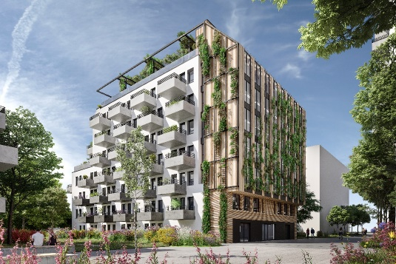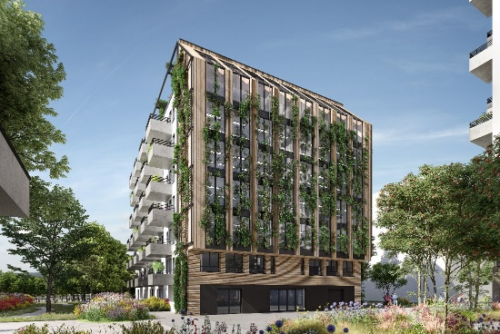
Über S+B Gruppe:
Seit über 35 Jahren realisiert die S+B Gruppe AG – ein international tätiger, privater Projektentwickler in Wien, Warschau, Prag und Bukarest – komplexe Projekte als Investor und Totalübernehmer.
Das familiengeführte Team um den Vorarlberger Bauunternehmer Reinhard Schertler und den Wiener Generalplaner Alfred Michael Beck mit den langjährigen Vorständen Wolfdieter Jarisch für Österreich und Franz Paul Bauer für den CEE-Bereich und den beiden Vorständen Edmund Völker und Wolfgang Eder für Finanzen und Bilanzen ist auf die Planung, Bauführung, kaufmännische Steuerung und Vermarktung hochwertiger Bauprojekte spezialisiert. Derzeit entstehen zahlreiche Großprojekte in Zentral- und Osteuropa. Bei einem Investitionsvolumen von mehr als 6,2 Mrd. EUR wurden bereits Immobilien mit 1.200.000 m² Nutzfläche realisiert.
www.sb-gruppe.at

Über die C&P Immobilien AG:
Die C&P Immobilien AG ist österreichischer Marktführer für Kapitalanlegerwohnungen im Privatkundensegment. Der Vorstand, bestehend aus den beiden Gründern Markus Ritter und Thomas Schober-Plankl sowie Andreas Grabner und Albert Sacher, entwickelt seit 2006 an den 6 Standorten Graz (Head Office), Wien, Klagenfurt, Berlin, München (Office Alpenimmobilien) und VAE/Dubai mit 184 Mitarbeiter:innen ein bisheriges Gesamtvolumen von rund 1,3 Milliarden Euro (rund 7.000 Wohneinheiten). Die Anlegerwohnung stellt mit dem „Alles-aus-einer-Hand-Service“ von der Entwicklung bis zur Vermietung und Verwaltung die Kernsparte der C&P dar, welche durch die drei Business-Units ‚Vacation Properties‘, ‚Innovations‘ und ‚Assets‘ ergänzt wird. Weitere Informationen sind unter www.cp-ag.at abrufbar.

Über BNP Paribas Real Estate Investment Management
BNP Paribas REIM, ein Geschäftsbereich von BNP Paribas Real Estate, bietet eine große Bandbreite an Immobilienfonds und Investmentlösungen. Mit BNP Paribas REIM investieren Sie in Immobilien als Living Assets. Als tief in Europa verwurzeltes Unternehmen haben wir ein detailliertes Verständnis der lokalen Märkte. Mit 330 Mitarbeitenden kümmern wir uns nachhaltig um Immobilien-Vermögenswerte für unsere über 200 institutionellen Investoren und mehr als 150.000 Privatanleger. Wir sind von der Anwendung der ESG-Kriterien überzeugt, um soziale, ökologische und finanzielle Leistungen in Einklang zu bringen. Darüber hinaus setzen wir Innovationen ein, um uns stets bestmöglich an die Risiken und Chancen von heute und morgen anzupassen. Anfang 2021 verwaltete BNP Paribas REIM 29 Mrd. € an europäischen Vermögenswerten im Auftrag von institutionellen und privaten Investoren.
BNP Paribas Real Estate Investment Management besteht aus regulierten Gesellschaften in den folgenden Ländern: Frankreich, BNP Paribas Real Estate Investment Management S.A.; Italien, BNP Paribas Real Estate Investment Management Italy SGR; Deutschland, BNP Paribas Real Estate Investment Management Germany GmbH; Großbritannien, BNP Paribas Real Estate Investment Management UK Limited; Luxemburg, BNP Paribas Real Estate Investment Management Luxembourg S.A. Jede Rechtsperson, die für das Angebot von Produkten oder Dienstleistungen an Kunden verantwortlich ist, wird in den Produktdokumenten, Verträgen und entsprechenden Informationen aufgeführt.
www.reim.bnpparibas.com/de

Rückfragen an:
S+B Gruppe AG C&P Immobilien AG BNP Paribas REIM Germany
Mag. Andrea Jarisch Michael Thier Melanie Engel
andrea.jarisch@sb-gruppe.at m.thier@cp-ag.at melanie.engel@bnpparibas.com
Tel: +43 1 7130650 5019 Tel: +43 5 0316 132 10 Tel. +49 40-348 48-443

